Аналитическая справка
о результатах итогового сочинения (изложения) по русскому языку
обучающихся 11-х классов

В соответствии с приказом Минобрнауки от 26.12.2013 № 1400 «Об утверждении Порядка проведения государственной итоговой аттестации по программам среднего общего образования», Методическими рекомендациями, утвержденными письмом Рособрнадзора от 23.10.2018 № 10-875, приказом Министерства образования и науки Республики Дагестан Приказ № 9013 -01 /18 от 06 ноября 2018г. «О проведении итогового сочинения (изложения) в 2018–2019 учебном году, графиком проведения контрольных срезов знаний обучающихся на 2018–2019 учебный год было проведено итоговое сочинение по русскому языку в 11-х классах ГКОУ РД "Шангодинско-Шитлибская СОШ Гунибского района".
Цель: проверить умение создавать собственное связное высказывание на заданную тему с опорой на литературный материал. При этом особое внимание уделяется умению выпускника грамотно аргументировать свои мысли и утверждения.

Срок проведения: 05.12.2018.

Состав комиссии: учителя русского языка и литературы (ОО).

В написании итогового сочинения (изложения) по русскому языку участвовали 5 обучающихся 11 классов, что составило 100% от общего количества.

Анализ результата проверки по требованиям и критериям итогового сочинения (изложения) обучающихся 11-х классов
Таблица 1

 |  |  | Количество | %
Требования | Требование № 1 | Зачет | 5 | 100
Требования | Требование № 1 | Незачет | 0 | 0
Требования | Требование № 2 | Зачет | 5 | 100
Требования | Требование № 2 | Незачет | 0 | 0
Критерии | Критерий № 1 | Зачет | 5 | 100
Критерии | Критерий № 1 | Незачет | 0 | 0
Критерии | Критерий № 2 | Зачет | 5 | 100
Критерии | Критерий № 2 | Незачет | 0 | 0
Критерии | Критерий № 3 | Зачет | 5 | 100
Критерии | Критерий № 3 | Незачет | 0 | 0
Критерии | Критерий № 4 | Зачет | 5 | 100
Критерии | Критерий № 4 | Незачет | 0 | 0
Критерии | Критерий № 5 | Зачет | 5 | 100
Критерии | Критерий № 5 | Незачет | 0 | 0

Данные таблицы 1 наглядно представлены в диаграмме 1.

Результат проверки по требованиям и критериям итогового сочинения (изложения) обучающихся 11-х классов
Диаграмма 1

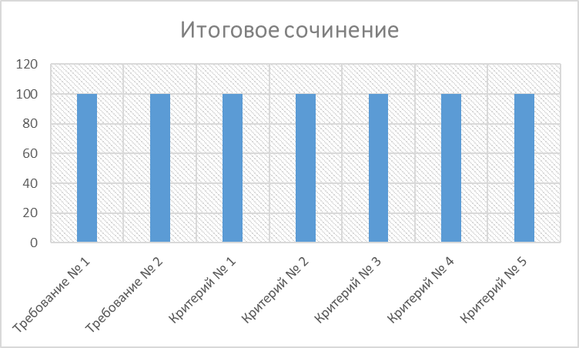

Представленные выше таблица и диаграмма позволяют увидеть, что все обучающиеся 11-х классов, которые присутствовали на экзамене, получили «зачет» за тренировочную работу.

Написание сочинения проверяет умение создавать собственное связное высказывание на заданную тему с опорой на литературный материал. При этом особое внимание уделяется умению выпускника грамотно аргументировать свои мысли и утверждения.
Подходы к разработке формулировок тем итогового сочинения определяются задачами:
1. Выявить уровень речевой культуры выпускника, его начитанность, личностную зрелость и умение рассуждать по выбранной теме.
2. Проверить речевые компетенции обучающегося, умение обращаться к литературному материалу, выбирать наиболее соответствующее проблематике сочинения произведение(я) для раскрытия темы.
3. Оценить практическую грамотность выпускника и фактическую точность его письменной речи.

Исходя из задач формируются цели:
1. Проверка широты кругозора, умения мыслить и доказывать свою позицию с опорой на самостоятельно выбранные произведения отечественной и мировой литературы.
2. Владение речью.
3. Содействие формирования самосознания учащегося, развитие его речевой и читательской культуры.

Обучающимся был предложен следующий комплект тем сочинений для проведения итогового сочинения в текущем учебном году в Энском регионе.

Комплект тем итогового сочинения
№ 7
НОМЕР | ТЕМА
110 | Что важнее для детей: советы родителей или их пример?
208 | Всякая ли мечта достойна человека?
305 | Почему великодушие свидетельствует о внутренней силе человека?
409 | Как искусство помогает понять действительность?
506 | Какие жизненные впечатления помогают верить в добро?

Сочинение выбрали 5 человек.
Изложение не писал никто.

НОМЕР | Количество учеников выбравших тему
110 | 0
208 | 1
305 | 2
409 | 1
506 | 1

Диаграмма 2
Выбор тем итогового сочинения
выпускниками 11 класса

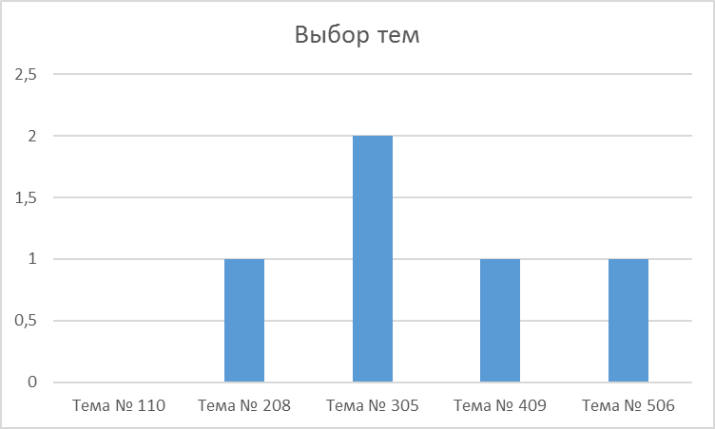

Из диаграммы видно, что 2 обучающихся выбрало тему № 305. Самая непопулярная тема – № 110, ее выбрало 0 человека.
Работы проверялись в соответствии с критериями оценивания, утвержденными Федеральной службой по надзору в сфере образования и науки.
Критерии оценивания итогового сочинения организациями, реализующими образовательные программы среднего общего образования

К проверке по критериям оценивания допускаются итоговые сочинения, соответствующие установленным требованиям.
Требование № 1. Объем итогового сочинения
Рекомендуемое количество слов – от 350.
Максимальное количество слов в сочинении не устанавливается. Если в сочинении менее 250 слов (в подсчет включаются все слова, в том числе и служебные), то выставляется «незачет» за невыполнение требования № 1 и «незачет» за работу в целом (такое сочинение не проверяется по критериям оценивания).

Требование № 2. Самостоятельность написания итогового сочинения
Итоговое сочинение выполняется самостоятельно. Не допускается списывание сочинения (фрагментов сочинения) из какого-либо источника или воспроизведение по памяти чужого текста (работа другого участника, текст, опубликованный в бумажном и (или) электронном виде, и др.).
Допускается прямое или косвенное цитирование с обязательной ссылкой на источник (ссылка дается в свободной форме). Объем цитирования не должен превышать объема собственного текста участника.
Если сочинение признано несамостоятельным, то выставляется «незачет» за невыполнение требования № 2 и «незачет» за работу в целом (такое сочинение не проверяется по критериям оценивания).
Итоговое сочинение, соответствующее установленным требованиям, оценивается по критериям:
1. Соответствие теме.
2. Аргументация. Привлечение литературного материала.
3. Композиция и логика рассуждения.
4. Качество письменной речи.
5. Грамотность.

Критерии № 1 и № 2 являются основными.
Для получения «зачета» за итоговое сочинение необходимо получить «зачет» по критериям № 1 и № 2 (выставление «незачета» по одному из этих критериев автоматически ведет к «незачету» за работу в целом), а также дополнительно «зачет» по одному из других критериев.

Критерий № 1. Соответствие теме
Данный критерий нацеливает на проверку содержания сочинения.
Участник должен рассуждать на предложенную тему, выбрав путь ее раскрытия (например, отвечает на вопрос, поставленный в теме, или размышляет над предложенной проблемой и т. п.).
«Незачет» ставится только в случае, если сочинение не соответствует теме или в нем не прослеживается конкретной цели высказывания, то есть коммуникативного замысла. Во всех остальных случаях выставляется «зачет».

Критерий № 2. Аргументация. Привлечение литературного материала
Данный критерий нацеливает на проверку умения использовать литературный материал (художественные произведения, дневники, мемуары, публицистику, произведения устного народного творчества (за исключением малых жанров), другие литературные источники) для аргументации своей позиции.
Участник должен строить рассуждение, привлекая для аргументации не менее одного произведения отечественной или мировой литературы, избирая свой путь использования литературного материала; при этом он может показать разный уровень осмысления художественного текста: от элементов смыслового анализа (например, тематика, проблематика, сюжет, характеры и т. п.) до комплексного анализа произведения в единстве формы и содержания и его интерпретации в аспекте выбранной темы.
«Незачет» ставится при условии, если сочинение написано без привлечения литературного материала, или в нем существенно искажено содержание произведения, или литературные произведения лишь упоминаются в работе, не становясь опорой для аргументации. Во всех остальных случаях выставляется «зачет».

Критерий № 3. Композиция и логика рассуждения
Данный критерий нацеливает на проверку умения логично выстраивать рассуждение на предложенную тему. Участник должен выдерживать соотношение между тезисом и доказательствами.
«Незачет» ставится, если грубые логические нарушения мешают пониманию смысла сказанного или отсутствует тезисно-доказательная часть. Во всех остальных случаях выставляется «зачет».

Критерий № 4. Качество письменной речи
Данный критерий нацеливает на проверку речевого оформления текста сочинения.
Участник должен точно выражать мысли, используя разнообразную лексику и различные грамматические конструкции, при необходимости уместно употреблять термины.
«Незачет» ставится при условии, если низкое качество речи (в том числе речевые ошибки) существенно затрудняет понимание смысла сочинения. Во всех остальных случаях выставляется «зачет».

Критерий № 5. «Грамотность»
Данный критерий позволяет оценить грамотность выпускника.
«Незачет» ставится при условии, если на 100 слов приходится в сумме более пяти ошибок: грамматических, орфографических, пунктуационных.

Анализ сочинений по критерию № 1 «Соответствие теме»

Критерий № 1 является важнейшим: выпускник должен откликнуться на предложенную задачу, избежать ее подмены, выбрать свой путь рассуждения, сформулировав тезисы, которые предстоит аргументированно раскрыть. С этой задачей справились все обучающиеся на 100%. Выпускники размышляют над предложенной проблемой, строят высказывание на основе связанных с темой тезисов, опираясь на художественные произведения, избегая при этом пересказа. Литературный материал используется как основа для собственных размышлений.

Анализ сочинений по критерию № 2 «Аргументация. Привлечение литературного материала»

Анализ представленных работ показал, что все учащиеся построили свои рассуждения на основе литературного материала. Большинство из них привело в качестве доказательств не менее двух произведений.
По критерию № 2 «зачет» получили 100% обучающихся 11-х классов.

Анализ сочинений по критерию № 3 «Композиция и логика рассуждения»

Умение логично выстраивать рассуждение на предложенную тему, выдерживать композиционное единство сочинения-рассуждения смогла продемонстрировать большая часть выпускников. Грубых логических ошибок, мешающих пониманию смысла высказывания, в работах участников сочинения не отмечено. Работы учащихся отличаются целостностью, стройностью композиции: вступление, тезисно-доказательная часть, заключение тесно связаны между собой. Получили «зачет» по этому критерию 100% выпускников.

Анализ сочинений по критерию № 4 «Качество письменной речи»

Подавляющее большинство учащихся владеет навыком построения сочинения-рассуждения, не допускает ошибок в композиции и логике высказывания, умеет грамотно использовать литературоведческие термины в соответствии с коммуникативным замыслом высказывания.
«Зачет» по данному критерию получили 100% обучающихся 11-х классов
К недостаткам по данному критерию можно отнести следующие: отдельные работы демонстрируют примитивность письменной речи, однообразие синтаксических конструкций, низкий уровень речевой грамотности, неточность изложения фактического материала. Наиболее частые речевые ошибки:
– неудачное словоупотребление;
– употребление слов в несвойственных им значениях;
– тавтология;
– лексическая избыточность (неоправданное усложнение фраз).

Анализ сочинений по критерию № 5 «Грамотность»

Экспертами комиссий отмечен средний уровень грамотности в ряде работ участников итогового сочинения.
Типичные орфографические ошибки, допущенные учащимися:
– НЕ с разными частями речи;
– ошибки в написании производных союзов;
– нарушение согласования и управления;
– ошибки в построении предложения с однородными членами, с деепричастными и причастными оборотами;
– написание усилительной частицы НИ и др.

Типичные пунктуационные ошибки, допущенные учащимися: наиболее частые ошибки связаны с темами «Пунктуация в предложениях с вводными конструкциями, с однородными членами», «Пунктуация в предложениях с обособленными второстепенными членами», «Пунктуация в сложных предложениях, состоящих из нескольких частей».

Типичные грамматические ошибки, допущенные учащимися:
– нарушение согласования и управления;
– ошибки в построении предложения с однородными членами, с деепричастными и причастными оборотами;
– нарушение границ предложения; неоправданный пропуск подлежащего;
– объединение синтаксической связью разнотипных синтаксических единиц.

В отдельную категорию выделяются графические ошибки, то есть различные описки, вызванные невнимательностью пишущего или поспешностью написания.

Выводы

В написании тренировочного итогового сочинения (изложения) по русскому языку участвовали 5 обучающихся 11-х классов, что составило 100% от общего количества выпускников.

Рекомендации

1. Администрации ОО:

1.1. Усилить контроль за продуктивной работой, ориентированной на качественный конечный результат по подготовке к ГИА.
Срок: постоянно.

1.2. Усилить внутришкольный контроль за работой по индивидуальным образовательным маршрутам с выпускниками с низкой мотивацией и выпускниками, способными к достижению максимального результата на ЕГЭ.
Срок: постоянно.

1.3. Организовать методическую поддержку учителей русского языка и литературы в подготовке высокомотивированных выпускников.
Срок: постоянно.

1.4. Проанализировать на методических совещаниях причины допущенных ошибок, внести соответствующие коррективы в план подготовки обучающихся к ГИА.
Срок: месяц.

1.5. Довести результаты итогового сочинения (изложения) до сведения родителей под подпись.
Срок: в течение семи дней.

2. Учителям русского языка и литературы:
2.1. Систематически проводить контроль за усвоением обучающимися изучаемого материала, продолжить работу по индивидуальным образовательным маршрутам по подготовке к итоговому сочинению (изложению) и ЕГЭ по русскому языку.
Срок: постоянно.

2.2. Осуществлять планомерную работу по устранению пробелов в знаниях учащихся. Продолжить обучение написанию сочинений разных жанров развивающего, исследовательского характера на уроках русского языка и литературы. На уроках развития речи по русскому языку и литературе систематически работать с текстовой информацией с целью формирования коммуникативной компетентности обучающихся: «погружаясь в текст», грамотно его интерпретировать, выделять разные виды информации и осознавать оригинальность авторской содержательно-концептуальной позиции, заявленной в тексте
Срок: постоянно.

2.3. Расширить работу по анализу текста; наряду с правописными и грамматическими заданиями постоянно предусматривать вопросы на понимание содержания текста, авторской позиции, языковых средств связи, средств языковой выразительности; ввести в постоянную практику работы с текстом формирование корректного и аргументированного личного мнения учащихся о проблемах, поставленных автором, а также умения чувствовать подтекст.

Срок: постоянно.

2.4. Совершенствовать формы и методы проведения учебных занятий, использовать возможности индивидуального и дифференцированного обучения для организации процесса обучения.
Срок: постоянно.

Исполнитель: заместитель директора по УВР Алиев Г.О.

